**PROCESSO PARA BENEFICIAMENTO DE SEMENTES DE ALFACE**

xxxxxxxxxxxxxxx¹; xxxxxxxxxxxxxx²

1 Mestrando em Ciência e Tecnologia de Sementes, Faculdade de Agronomia Eliseu Maciel - Universidade Federal de Pelotas, RS, Brasil.

2 Professor de Pós-Graduação em Ciência e Tecnologia de Sementes, Faculdade de Agronomia Eliseu Maciel - Universidade Federal de Pelotas, RS, Brasil.

**Resumo**

A alface é uma espécie folhosa de maior consumo pela população mundial, suas folhas são aproveitadas *in* *natura* na dieta alimentar. As sementes enfrentam grandes adversidades no meio externo, pois a maioria das cultivares são de clima amenos com temperaturas variando entre 2 a 20 °C. O ciclo das alfaces cultivadas, para produção de sementes atinge entre 120 a 170 dias, já para o cultivo protegido tem uma redução de tempo variando de 100 a 120 dias. Existe três forma de colheita das sementes, sendo: Coleta manual, onde as sementes são colocadas em sacos de boca larga. As plantas são encurvadas e as inflorescências sacudidas dentro do saco, permitindo a coleta das sementes maduras. O corte total das plantas, consiste no corte mecanizado das plantas rente ao solo, quando as inflorescências apresentam 50% de plumagem branca. Em alguns casos, o corte das plantas é feito quando 100% das inflorescências apresentam plumagem branca (final do ciclo da planta). As plantas são colhidas pela manhã e enleiradas no campo para posterior coleta e outro método é corte manual das inflorescências que consiste no corte manual das ramificações florais, quando as plantas apresentam de 60 a 70% de plumagem branca. Normalmente se utiliza para separação de material indesejável máquina de ar e peneiras e a mesa de gravidade. O beneficiamento é um processo criterioso para obtenção de sementes de qualidade em uma empresa de sementes. Alta qualidade de um lote de sementes depende diretamente das condições de produção do campo, pois as sementes depois de coletadas contém materiais indesejáveis que devem ser removidos para facilitar a semeadura, a secagem e o armazenamento. Por isso, as condições de beneficiamento de sementes para algumas espécie ainda precisam de mais informações que possa melhorar as técnicas empregadas. Principalmente desta espécie de grande importância para a mesa do consumidor.

**Palavras-Chaves:** Hortaliça, *Lactuca sativa*, Produção de Sementes.

**PROCESSING OF LETTUCE SEEDS**

**Abstract**

Lettuce is a hardwood species of greater consumption by the world population, its leaves are harnessed in natura in the diet. The seeds face great adversities in the external environment, since the majority of the cultivars are of mild climate with temperatures varying between 2 to 20 °C. The cycle of the cultivated lettuce, for seed production reaches between 120 to 170 days, since the protected cultivation has a time reduction ranging from 100 to 120 days. There are three ways of harvesting the seeds: Manual collection, where the seeds are placed in wide-mouth bags. The plants are curved and the inflorescences are shaken inside the bag, allowing the collection of the mature seeds. The total cut of the plants consists of the mechanized cutting of the plants close to the ground, when the inflorescences present 50% of white plumage. In some cases, the cut of the plants is done when 100% of the inflorescences present white plumage (end of the plant cycle). The plants are harvested in the morning and enclose in the field for later collection and another method is manual cutting of the inflorescences, which consists of the manual cutting of the floral branches, when the plants have 60 to 70% of white plumage. Usually used for separation of unwanted air machine and sieves and gravity table. Processing is a judicious process for obtaining quality seeds from a seed company. High quality of a lot of seeds depends directly on the field's production conditions, since the seeds after collection contain undesirable materials that must be removed to facilitate sowing, drying and storage. Therefore, the conditions of beneficiation of seeds for some species still need more information that can improve the techniques employed. Mainly of this species of great importance in the table of the consumer.

**Key words:** Hortaliça, *Lactuca sativa*, Seed Production.

1. **Introdução**

Considerada uma espécie folhosa de maior consumo pela população mundial, suas folhas são aproveitadas *in* *natura* na dieta alimentar. Pertencente à família Asteraceae (*Lactuca* *sativa* L.) a alface é uma planta de hábito herbáceo com um caule pequeno ereto, onde são sustentadas as folhas. De acordo com Filgueira [1], tem sua origem de espécies silvestres encontradas no Sul da Europa e na Ásia Ocidental. Tendo seis tipos de cultivares mais conhecidas no mercado, repolhuda manteiga, repolhuda crespa (americana), solta lisa, solta crespa, mimosa e romana conforme sua formação de folhas [2].

A alface do tipo crespa tem obtido melhores índices na aceitação de mercado pelo consumidor, antes o principal domínio era pelo cultivo de alface tipo lisa, sendo dominado até a década de 1990, no Brasil [3]. Diante do alto consumo sua área de plantio vem aumentando cada vez mais, em 2008 a área de plantio no mundo foi de 1,06 milhões de hectares com uma produção de 23,5 milhões de toneladas [4], citado por Resende [5]. Em 2011 foi produzido 1.276.000 t [6]. No Brasil ela se destaca como a folhosa de maior volume de comercialização, sendo a sexta hortaliça em importância econômica e oitava em termos de produção [7]. De modo geral, a produção de hortaliças no Brasil está em torno de 18 mil toneladas, com área plantada de 800 mil hectares e produtividade média de 23 toneladas por hectare, o que é equivalente a 94 kg habitante ano [8], sendo que no país houve aumento de 33% enquanto a área plantada foi reduzida em 5% e houve um incremento na produtividade de 38% [9].

A cultura de alface é propagada por meio de sementes (via sexuada), cuja qualidade, principalmente fisiológica e sanitária, é fundamental para o estabelecimento rápido e uniforme no campo, sendo um dos fatores condicionantes do sucesso da produção desta olerícola, principalmente porque apresentam ciclo curto e o produto final a ser comercializado é a parte aérea [10]. Já, para produção de sementes o grande gargalo são cultivares que se adapta ao clima da região.

Cerca de 90% das sementes produzidas são originarias das flores que abrem aos 35 dias após a antese da primeira flor, tendo como período de florescimento 70 dias. Durante os primeiros picos de floração as sementes são mais pesadas que as tardias, uma planta pode produzir até 20 gramas de sementes (aproximadamente 1000 a 1500 sementes por planta) variando entre cultivares e época de colheita [11].

1. **PRODUÇÃO DE SEMENTES**

No que se refere à produção de sementes ainda são escassos na literatura informações técnicas-científicas, que aborda de forma atual os procedimentos de colheita e/ou produção e beneficiamento com a mas alta tecnologia já empregada na agricultura.

1. **ÉPOCA DE PLANTIO E GERMINAÇÃO**

A alface por ser uma planta mais adaptada à temperatura amena, quando cultivada em condições elevada, a germinação e o estabelecimento da cultura é prejudicada. Além disso, seu ciclo vegetativo é acelerado, antecipando a fase reprodutiva da planta em detrimento da produtividade e qualidade do produto final (folhas e/ou sementes) [11]. Portanto, para as sementes os fatores ambientais limita sua maturação influenciando diretamente na germinação, sendo que a região que é produzida em temperatura elevadas prejudicará o seu desempenho. De acordo com Nascimento e Cantliffe [12], a produção de sementes obtida de condições com altas temperaturas germinam melhor em condições de ambiente elevados do que aquele produzido em condições baixa. Dessa forma Villela [11], pressupõe que a maturação das sementes em condições de temperatura elevadas poderá superar parcialmente o efeito inibitório da temperatura alta durante a germinação.

Para o cultivo de alface-sementes segue os mesmo tratos culturais e exigências nutricionais ao da alface-hortaliça. Semeadura, transplantio, adução e controle de doenças pragas e ervas daninha são práticas similares. A diferença entre ambas está na escolha da área, do clima e do espaçamento. Sendo, o mais adequado áreas de baixa pluviosidade, clima seco sem risco de chuva na época de maturação das sementes. O espaçamento varia entre plantas de 40 a 60 cm e 60 a 100 cm entre fileira [11].

Portanto, a época de plantio para obtencão de sementes no Brasil varia entre cada região, como também de cultivares selecionadas para aquele ambiente, por isso estudo ainda estão em adamento para obteção de cultivares, com proposito de obter sementes mais vigorosa. O ciclo das alfaces cultivadas, para produção de sementes atinge entre 120 a 170 dias, já para o cultivo protegido tem uma redução de tempo variando de 100 a 120 dias [13]. Fatores ambientais durante a maturação das sementes também influenciam a temperatura limitando a germinação.

Durante o desenvolvimento das sementes, a temperatura pode afetar subsequentemente a germinação. Algumas cultivares de alface podem germinar em temperaturas variando de 5 a 33 °C [14]. De modo, geral a temperatura acima de 30 °C afetam a germinação das sementes, reduzindo a velocidade ou a porcentagem de germinação. Assim, dependendo do local e época de semeadura, a germinação das sementes pode ser errática ou nula, comprometendo o estabelecimento em campo e, ou na casa de vegetação [12].

1. **COLHEITA E BENEFICIAMENTO**

A colheita deve ser efetuada mais próxima possível do ponto de maturidade fisiológica, assim que o grau de umidade das sementes e as condições climáticas locais permitirem, então é através do processo de colheita que se inicia o beneficiamento das sementes, para obter o produto de qualidade. No caso da alface que tem frutos secos o indicativo para colheita é quando as sementes apresentam uma estrutura em formato de “plumagem ou balãozinho e/ou para-queda” aquênio, que tem como função de facilitar a disseminação da semente, normalmente o vento se encarrega de fazer a dispersão (anemocoria). De acordo com Costa e Sala [3], o número médio de aquênio por capitulo (estrutura que abriga as sementes) é de aproximadamente 16 indivíduos, sendo que ocorre a maturação fisiológica em média com 12 dias após a antese do florete.

De acordo com Aguiar [15], existem três formas de colheita das sementes, sendo: Coleta manual, onde as sementes são colocadas em sacos de boca larga. As plantas são encurvadas e as inflorescências sacudidas dentro do saco, permitindo a coleta das sementes maduras. O corte total das plantas consiste no corte mecanizado das plantas rente ao solo, quando as inflorescências apresentam 50% de plumagem branca (figura 1B). Em alguns casos, o corte das plantas é feito quando 100% das inflorescências apresentam plumagem branca (final do ciclo da planta). As plantas são colhidas pela manhã e enleiradas no campo para posterior coleta, é o método comumente utilizado nos Estados Unidos e na Europa e também e outro método é corte manual das inflorescências que consiste no corte manual das ramificações florais, quando as plantas apresentam de 60 a 70% de plumagem branca.

As plantas podem atingir até 90 cm de altura na fase reprodutiva (figura 1). Outras formas para a colheita é por trilhagem e manual colocando-se plantas ou partes delas sob lonas e golpeando-as com varas [16]. Sendo assim, as sementes de frutos secos, dependendo do método de colheita, normalmente são acompanhadas por maior quantidade de materiais indesejáveis. Normalmente se utiliza para separação de material indesejável máquina de ar e peneiras e a mesa de gravidade. Em alguns casos, a operação de pré-limpeza torna-se importante para a melhoria do trabalho das máquinas seguintes, sendo que a máquina de ar e peneiras pode também ser responsável pela pré-limpeza das sementes [17].

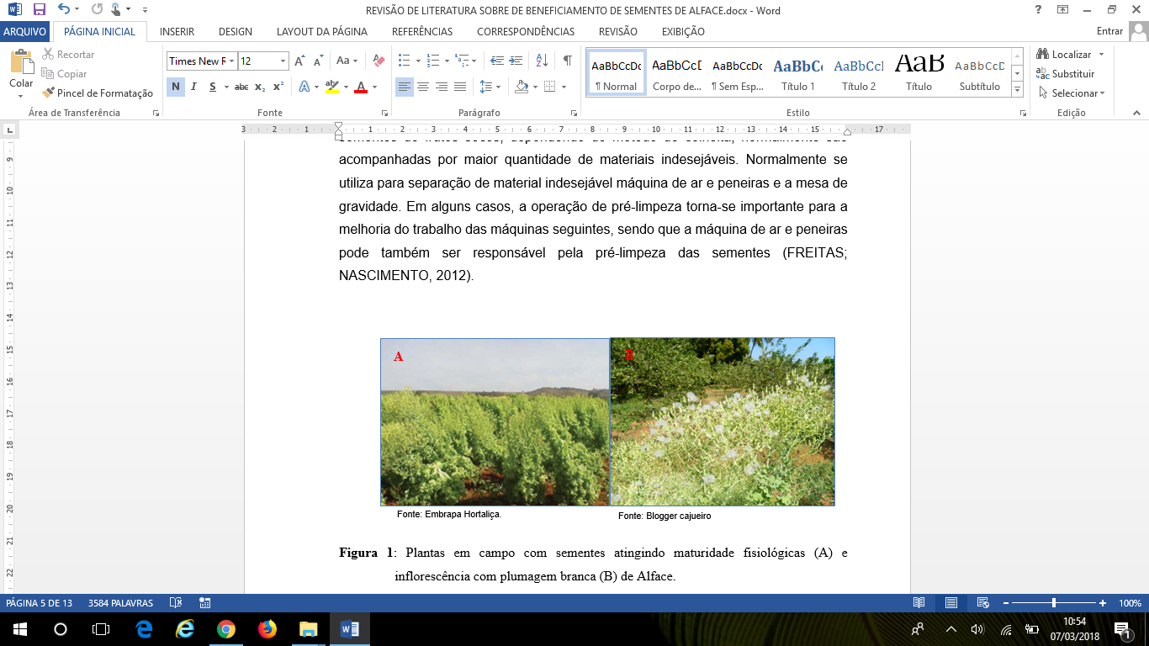

Fonte: Embrapa Hortaliça.

Fonte: Blogger cajueiro

**Figura 1**: Plantas em campo com sementes atingindo maturidade fisiológicas (A) e inflorescência com plumagem branca (B) de Alface.

E segundo os mesmo autores, os separadores a ar incluem o separador pneumático e o aspirador, os quais apresentam como base de separação o peso especifico. As impurezas mais leves, como cascas e/ou sementes chochas são eliminadas das sementes por meio de um fluxo de ar. As peneiras para separação das sementes, inclui até quatro tipos (tabela 1), as dimensões são aproximadas dependendo de cada cultivar [18]. De maneira geral as peneiras superior e inferior da máquina de ar e peneiras devem apresentar orifícios circulares ou oblongo de 3 mm e 1 mm de diâmetro conforme a cultivar [17].

**Tabela 1**: Dimensões da perfuração e disposição das peneiras numa máquina de ar e peneiras para beneficiamento de sementes de alface.

|  |  |
| --- | --- |
| **Tipos de peneiras** | **Dimensões da perfuração** |
| Peneira 1 | 2,6/4x18 mm |
| Peneira 2 | 0,8/24x24 mm |
| Peneira 3 | 1,8/6x20 mm |
| Peneira 4 | 20x20 mm |

Os princípios básicos utilizados na separação das impurezas das sementes são: tamanho (largura, espessura e comprimento), forma, peso, textura do tegumento ou do pericarpo, cor, afinidade por líquidos e condutividade elétrica [19]. Para o beneficiamento de sementes de hortaliças, as principais diferenças físicas utilizadas são: tamanho (largura, espessura e comprimento), peso específico, forma, cor e textura do tegumento, cabendo ao operador à escolha dos equipamentos adequados de acordo com as características apresentadas pelo lote de sementes [17]. Em alguns caso também se utiliza cilindro separador alveolado ou trieur. A seguir fluxograma de beneficiamento de sementes (figura 2).

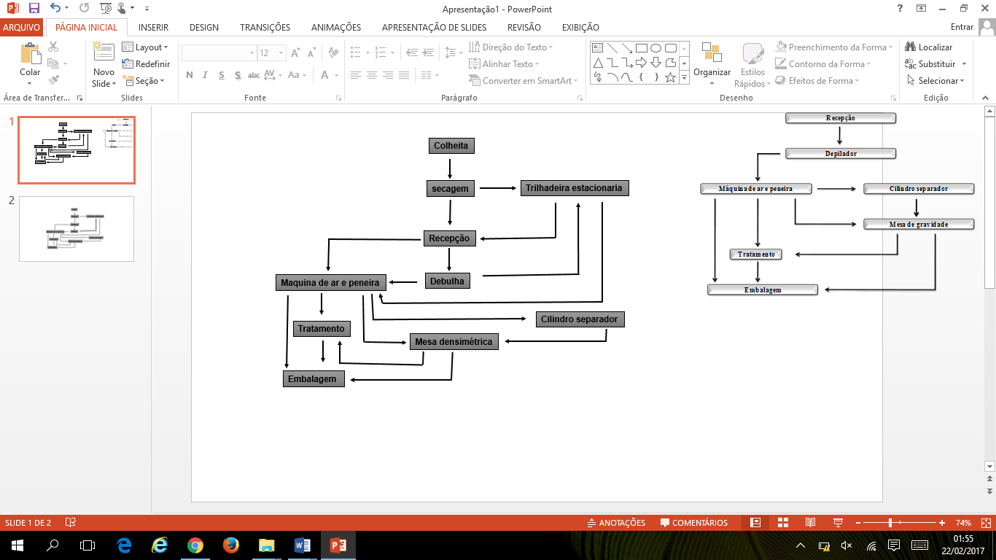

**Figura 2-** fluxograma do beneficiamento de sementes de alface.

1. **MÁQUINA DE AR E PENEIRAS**

É o equipamento que utiliza peneiras e ventiladores para separar os materiais indesejáveis do meio do lote de sementes (Figuras 3). Considera-se a máquina básica da UBS, pois todos os lotes passam por essa máquina e muitas vezes são suficientes para remover todos os materiais indesejáveis do lote [20].



Fonte: (PESKE; BAUDET, 2012)

**Figura 3**: Esquema de uma máquina de ar e peneiras com vista interna.

A máquina de ar e peneiras (MAP) tem como base a separação de acordo com diferenças de tamanho (largura e espessura) e a massa específica das sementes e do material indesejável. O sistema de separação por ar da MAP deve ser bem ajustado para remover toda a impureza leve, caso isto não ocorra, poderá haver acúmulo de palha no centro dos separadores em espiral, o que comprometerá a função do equipamento [21].

1. **CILINDRO SEPARADOR**

O separador de cilindro alveolado (trieur) é constituído por uma superfície interna que apresenta milhares de alvéolos no seu interior, todos do mesmo tamanho, onde os materiais a serem separados irão alojar-se (Figura 4). Todos os materiais entram nos alvéolos, inclusive os de maior comprimento; somente os de menor comprimento permanecem dentro dos alvéolos, possibilitando que o cilindro, ao girar, os erga a uma altura maior, separando-os, assim, dos compridos. Considera-se, para que um material possa ser erguido pelos alvéolos a uma altura possível de separação, que mais de 5/8 de seu comprimento esteja dentro do alvéolo [21].



Fonte: (PESKE; BAUDET, 2012)

**Figura 4**: Esquema de um cilindro separador com vista interna.

O cilindro separador é um equipamento pouco utilizado em sementes de hortaliça no geral. No entanto, pode ser usado para o beneficiamento de sementes de alface, a fim de remover sementes de outras espécies. Neste, caso usa-se o tamanho dos cilindro definidos conforme o tamanho, onde; cilindros 2,0-2,25 mm para remover sementes de *Chenopodium* spp. e *Amaranthus* spp.; 2,5-3,0 mm para remover a maior parte das sementes de plantago e *Picris* *echioides*; 2,5 mm para remover sementes de setárias, alfafa, polígonos e *Solanum* *nigrum*, capim arroz e almeirão ou chicória; 4,0 mm para remover restos de plantas (talos). A presença de sementes de *Lapsana* *communis* e *Picris* *echoides* implica em uma limpeza com cilindro (2,75-3,0 mm) muito cuidadosa [22].

1. **MESA DE GRAVIDADE**

A mesa de gravidade é uma máquina de acabamento colocada geralmente logo após a MAP, sendo recomendada para todos os tipos de sementes. É composta da mesa e de ventiladores dispostos embaixo da mesa e dentro da armação (Figura 5). A mesa pode ser trocada, podendo ser de pano para sementes leves ou de arame trançado para sementes mais pesadas. O formato da mesa, dependendo do modelo, pode ser retangular ou triangular. Recomenda-se a triangular quando existe muito material leve junto com o pesado [20]. Fundamentalmente usada em sementes de hortaliças, como é o caso das sementes de tomate.



Fonte: (PESKE; BAUDET, 2012)

**Figura 5**: Esquema de uma mesa de gravidade conforme suas divisões de separação.

As sementes são estratificadas em camadas, obtendo uma separação gradual, quanto ao massa ou massa específica das sementes, desde as mais leves até as mais pesadas, isso é consequência do movimento vibratório elíptico da mesa, cuja a inclinação pode ser regulada de acordo com as características da espécie em uso [23].

Pesquisas destacam-se eficiência da mesa densimétrica no aprimoramento da qualidade de lotes de sementes de diversas espécies, evidenciando superioridade de qualidade fisiológica e sanitária das sementes coletadas nas posições superiores em relação às posições inferiores da zona de descarga [24].

# TRATAMENTO DE SEMENTES

O tratamento de sementes para controle de patógenos pode ser praticado utilizando-se diversos recursos, os quais são baseados em conhecimento de pesquisa, que derivam da ação ou interferência de fatores diretamente sobre os patógenos ou sobre as doenças que esses agentes causam [25].

A aplicação de produtos químicos ou orgânicos nas sementes visa tratar as sementes contra determinados patógenos protegendo durante o armazenamento ou por ocasião do plantio. Existem no mercado produtos específicos para este tipo de tratamento. Os mais usados são tratamentos que permitem uma maior segurança no manuseio das sementes, um melhor controle de microrganismos, uma maior e mais rápida germinação, uma emergência mais uniforme, e/ou uma melhor distribuição das sementes. Exemplos destes tratamentos são a peliculização, a incrustação, a peletização e o condicionamento osmótico.

# ARMAZENAMENTO

Boas condições de armazenamento tendem a deixar as sementes sempre próximas dos seus níveis originais de germinação, vigor e contaminação por pragas e doenças. A temperatura e a umidade relativa do ar são fatores ambientais que atuam diretamente sobre as sementes, afetando o seu metabolismo. Altas temperaturas e umidade relativas do ar, dentro de limites toleráveis, contribuem para acelerar a atividade respiratória das sementes, resultando no consumo desnecessário de energia. Isto reduz a disponibilidade de reservas e faz as sementes perderem vigor, longevidade e até a viabilidade. Utiliza-se refrigeradores para armazenar as sementes, para cada região deve-se levar em consideração as condições climáticas.

1. **CONSIDERAÇÕES FINAIS**

O beneficiamento é um processo criterioso para obtenção de sementes de qualidade em uma empresa de sementes. Alta qualidade de um lote de sementes depende diretamente das condições de produção do campo, pois as sementes depois de coletadas contém materiais indesejáveis que devem ser removidos para facilitar a semeadura, a secagem e o armazenamento e também para que evite infestação de plantas daninhas que venha a surgir nas lavouras. Por isso, as condições de beneficiamento de sementes para algumas espécie ainda precisam de mais informações que possa melhorar as técnicas empregadas.

Geralmente a colheita das sementes de alface é manual, utilizando mão de obra familiar e se torna mais demorada. E se a coleta for apenas os aquênios sem nenhuma parte da planta, o beneficiamento é feito um separador a ar, por mesa de gravidade e peneiras, tornando o processo mais demorado.

Apesar de a alface ser uma cultura conhecida mundialmente os resultados desta pesquisa não fornecem muitos dados atuais, que possa discutir melhores técnicas sobre o beneficiamento de sementes.

**REFERÊNCIAS**

[1], FILGUEIRA, F. A. R. **Novo manual de olericultura: agrotecnologia moderna na produção e comercialização de hortaliças**. Viçosa: UFV, 2000. 402p.

[2] SANTOS, D.; MENDONÇA, R. M. N.; SILVA, S. M.; ESPÍNOLA, J. E. F.; SOUZA, A. P. Produção comercial de cultivares de alface em Bananeiras. **Horticultura Brasileira.** v. 29, n. 4, p. 609-612, 2011.

[3] SALA, F. C; COSTA, C. P. Retrospectiva e tendência da alfacicultura brasileira. **Horticultura Brasileira,** v. 30. p. 187-194. 2012.

[4] FAO, **FOOD AND AGRICULTURE ORGANIZATION OF THE UNITED NATIONS**. Rome 2009, Disponível em: <<http://faostat.fao.org>>. Acesso em: 10 dez. 2016.

[5] RESENDE, M. P. **Tolerância ao florescimento precoce e a termoinibição em genótipos de alface.** Dissertação. 52 f. 2013. (Mestrado em Produção Vegetal) Universidade Federal de Lavras. Lavras, MG. 2013.

[6] CARVALHO, C.; KIST, B. B.; POLL, H. **Anuário brasileiro de hortaliças 2013**. Santa Cruz do Sul: Editora Gazeta Santa Cruz, 2013. 88p.

[7] OLIVEIRA, E. Q.; BEZERRA NETO, F. B.; NEGREIROS, M. Z.; BARROS JÚNIOR, A. P.; FREITAS, K. K. C.; SILVEIRA, L. M.; LIMA, J. S. S. Produção e valor agroeconômico no consórcio entre cultivares de coentro e de alface. **Horticultura Brasileira,** Brasília, v. 23, n. 2, p. 285-289, abr-jun 2005.

[8] ______________ **Anuário brasileiro de hortaliças 2014.** Brazilian Vegetable Yearbook. Santa Cruz do Sul: Editora Gazeta Santa Cruz. 2014. 92p.

[9] SILVA, W. F.; MARQUES D. J.; SILVA, E. C; BIANCHINI, H. C.; ISHIMOTO, F. A.; PEREIRA JÚNIOR, M. J. F. Diagnóstico da produção de hortaliças na região metropolitana de Belo Horizonte. **Horticultura Brasileira**, v. 33, p. 355-359. 2015.

[10] NASCIMENTO, W. M.; DIAS, D. C. F. S.; SILVA, P. P. Qualidade da semente e estabelecimento de plantas de hortaliças no campo. In: NASCIMENTO, W. M. (Ed.). **Hortaliças: tecnologia de produção de sementes.** Brasília: Embrapa Hortaliças, p. 79-106. 2011.

[11] VILLELA, R. P. **Influência da temperatura na produção e qualidade fisiológica de sementes de alface.** Tese. 93 f. 2009. (Doutorado em Produção Vegetal) Universidade Federal de Lavras. Lavras, MG. 2009.

[12] NASCIMENTO, W. M.; CANTLIFFE, D. J. Germinação de sementes de alface sob altas temperaturas. **Horticultura Brasileira**, Brasília, v. 20, n. 1, p. 103-106, mar. 2002.

[13] MENEZES, N. L. de; SANTOS, O. S. dos; SCHMIDT, D. Produção de sementes de alface em cultivo hidropônico. **Ciência Rural,** Santa Maria, v. 31, n. 4, p. 705-706, jul. 2001.

[14] GRAY, D. Effects of temperature on the germination and emergence of lettuce (*Lactuca* *sativa* L. ) varieties. **HortScince,** Alexandria, v. 50, p. 349-361, 1975.

[15] AGUlAR, P. A. A. Nova técnica de colheita proporciona maior produção de sementes de alface. **Pesquisa Agropecuária Brasileira,** Brasília, v. 19, n. 1, p. 115-116, jan. 1984.

[16] NASCIMENTO, W. M. Produção de sementes de hortaliças para a agricultura familiar. **Embrapa Hortaliças,** Brasília, DF, 16 p. 2005, (Circular técnica, 35).

[17] FREITAS, R. A. de. NASCIMENTO, W. M. **Beneficiamento de sementes de hortaliças.** XII Curso sobre Tecnologia de Produção de Sementes de Hortaliças. Mossoró-RN, 2012.

[18] BAUDET, L. Controle de qualidade no beneficiamento de sementes de hortaliças. In: Nascimento, W. M. (ed.) **VI Curso sobre Tecnologia de Produção de Sementes de Hortaliças**, Embrapa Hortaliças, Goiânia, (CD Rom). 2006.

[19] CARVALHO, N. M.; NAKAGAWA, J. **Sementes: ciência, tecnologia e produção**. 4. ed. Jaboticabal: FUNEP, 2000. 588p.

[20] PESKE, S.T.; BAUDET, L. Beneficiamento de Sementes. In: PESKE, S.T.; VILLELA, F.A.; MENEGHELLO, G. E. **Sementes: Fundamentos Científicos e Tecnológicos**. 3. Ed. Pelotas: UFPel, 2012. 573p.

[21] FRANÇA-NETO, J.B.; KRZYZANOWSKI, F.C.; PÁDUA, G.P.; COSTA, N.P.; HENNING, A.A. Tecnologia para produção de sementes de soja de alta qualidade – Série Sementes. Londrina: Embrapa Soja, 2007. 12p. (Embrapa Soja, **Circular Técnica, 40**).

[22] NASCIMENTO, W.M. (Ed.) **Hortaliça: tecnologia de produção de sementes**. Brasília, DF: Embrapa Hortaliça, 2009. 432p.

[23] CARVALHO, N. M.; NAKAGAWA, J. **Sementes: Ciência, Tecnologia e Produção**. 5ed. Jaboticabal: FUNEP, 2012. 590p.

[24] GADOTTI, G.I.; VILLELA, F.A.; BAUDET, L. Influência da mesa densimétrica na qualidade de sementes de cultivares de tabaco**Revista Brasileira de Sementes**, v. 33, n. 2 p. 372 - 378, 2011

[25] NASCIMENTO, W. M.; CRODA, M. D.; LOPES, A. C. A. Produção de sementes, qualidade fisiológica e identificação de genótipos de alface termotolerantes. **Revista Brasileira de Sementes**, Londrina, v.34, n. 3, p. 510-517, 2012.